https://kisadalga.net/yazar/kazdaglari-katliami-ilicte-bilirkisi-kirsehirde-ced-ayarlama-1-115726

Kazdağları katliamı, İliç’te bilirkişi ayarlama ve Kırşehir’de ÇED uyarlama (1)
Türkiye’de sömürge madenciliği uygulamaları ne yazık ki şiddetini artırarak devam ediyor. Kazdağları ekosisteminde Cengiz Holding’in Halilağa altın ve bakır madeni için ağaç katliamı tüm hızıyla sürerken, Kırşehirlilerin bütün tepkilerine rağmen Seyfe Gölü’nün dibine Koç-Fernas ortaklığında açılması planlanan altın madeni için ÇED süreci başlatıldı. Bu arada Bakan Kurum’u kurtarmak için de yeni bir bilirkişi raporu yayınlandı.
Köylüler haykırıyor, ağıtlar yakıyor, Füsun Kayra gibi yürekli kadınlar canını ortaya koyarak Kazdağları’ndaki orman katliamını arkadaşlarıyla birlikte durdurmaya çalışıyor. Ancak iktidarın ve devletin gücünü arkasına alan Cengiz Holding durmuyor; Kazdağları ekosisteminde her gün binlerce ağacı bir bir deviriyor.
https://www.dailymotion.com/video/x99xk2i#tab_embed
VİDEO
Türkiye’nin en büyük ekokırım suçlarından birisini işleyen Cengiz’i durdurması gereken Çevre, Şehircilik ve İklim değişikliği Bakanı Murat Kurum ise kendini kurtarmanın peşinde. 13 Şubat İliç-Çöpler Altın Madeni Faciasının “asli kusurlusu” Murat Kurum’u aklamak için üçüncü bir bilirkişi raporu hazırlandı. Murat Kurum artık “asli kusursuz.”
Mahkemeleri kaybediyorlar, yeni mahkemeler kuruluyor. ÇED’leri reddediliyor, yeni ÇED getiriyorlar. “Asli Kusurlu” bulunup yargılanmaları gerekirken, “bakan” olarak atanıyorlar. Bunun da ötesinde yeni bilirkişi raporu hazırlatılarak “kusursuz” bulunuyorlar. Yani devlet bugün emperyalist yağmanın bir parçası, yargı sistemi de bu yağmanın bir aracı haline getirilmiş durumda.
Neden mi böyle söylüyorum?
Bir hafta önce, 13 Şubat 2024 Çöpler Altın Madeni Faciası için “üçüncü bilirkişi raporu” yayınlandı. Dokuz işçinin tarifi imkânsız acılarla hayatını yitirdiği faciadan bir ay sonra “ilk bilirkişi raporu” açıklanmıştı. İliç Cumhuriyet Başsavcılığı’nın talebi üzerine hazırlanan 23 Mayıs 2024 tarihli “ikinci bilirkişi” raporu ise daha kapsamlı ve detaylı bir incelemeyle faciayı analiz etmiş, “tali kusurlu” ve “asli kusurluları” tespit etmişti. İkinci Bilirkişi Raporunda, Çevre, Şehircilik ve İklim Değişikliği Bakanı Murat Kurum’la birlikte 13 kişi ASLİ KUSURLU, 26 kişi de TALİ KUSURLU bulunmuştu. 262 sayfalık Bilirkişi Raporu’nun altında 9 ODTÜ, 2 Cerrahpaşa ve 1 İTÜ hocası ile bir AFAD mühendisinin imzası bulunuyordu.
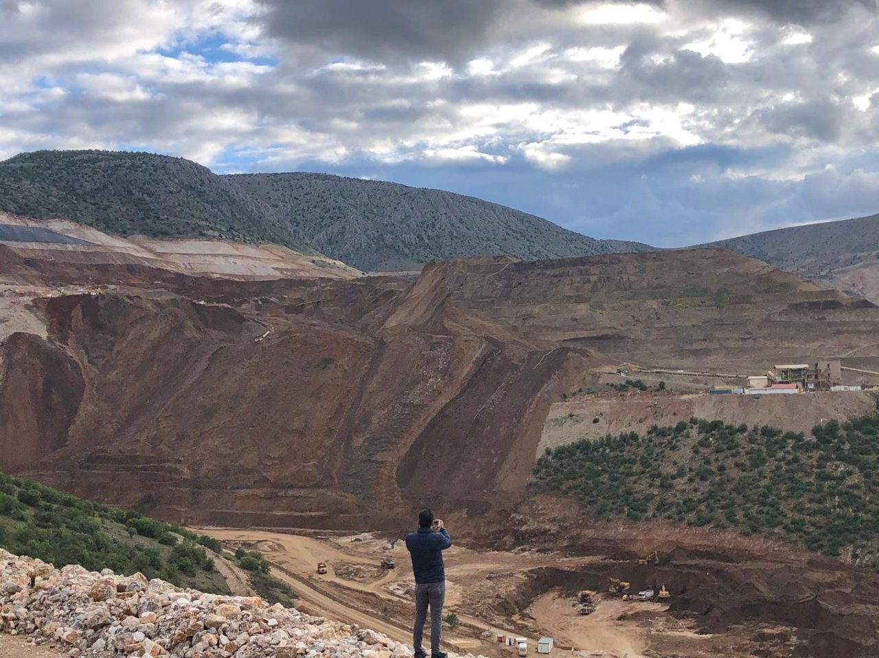
FOTO 1
Elbette bu rapora göre şirket yöneticileriyle birlikte, dönemin ve şimdinin Çevre, Şehircilik ve İklim Değişikliği Bakanı Murat Kurum’un da yargılanması gerekiyordu. Ancak yargılama beklerken “üçüncü bilirkişi raporu” için yeni bir heyet oluşturulduğu haberi geldi.
Aslında oluşturulan bir “bilirkişi” heyetinden çok “aklama” heyetiydi. Heyetin tek bir amacı vardı: Bakan Kurum’u “asli kusurlu” bulan 23 Mayıs 2024 tarihli ikinci bilirkişi raporunu boşa düşürmek ve Bakan Murat Kurum’u kurtarmak.
Öyle de oldu. 6 Hacettepe, 4 İTÜ, 1 Yıldız Teknik ve 1 Gazi Üniversitesinden 10 profesör ve 2 doçentin imzasını taşıyan ve kısa sürede hazırlanan Üçüncü Bilirkişi Raporunda, faciayla Murat Kurum’un eylemleri arasında bir illiyet bağı kurulamayacağı ve dolayısıyla da “asli kusurlu” olamayacağı belirtildi. Çünkü bakan ve bakanlık yetkilileri madendeki tasarım hatalarını tespit edemezlermiş.
Oysa Çevresel Etki ve Değerlendirme Yönetmeliği’nin “Yatırımın İzlenmesi ve Denetimi” başlıklı 18’inci maddesinde, bakanlığın ÇED raporlarındaki taahhütlerin yerine getirilip getirilmediğini izlemesi, kontrol etmesi ve denetlemesi öngörülüyor.
Üçüncü Bilirkişi Raporu’nda da önceki bilirkişi raporlarında olduğu gibi, İliç-Çöpler faciasının en önemli nedeni olarak, yığın liçi yer seçimi ve tasarımsal hataların yanı sıra, yığın içerisine olması gerekenden çok daha fazla siyanürlü solüsyon yüklenmesi gösterildi.
Üçüncü raporda, faciadan iki yıl önce madenin üretim stratejisinin değiştirildiği, yığın liçine serilen cevher miktarında önemli azalmalar olmasına rağmen, yığına siyanür solüsyonu verilmesinin aynı hızla devam ettiği belirtildi. Bu nedenle de yığın içerisinde siyanürlü solüsyonun biriktiği vurgulandı.
Bakan Kurum, 7 Ekim 2021 tarihli ikinci kapasite artışına onay vererek madende faciaya giden süreci başlatmakla suçlanıyordu. Çünkü bu onayla birlikte madenin kapasitesinin artırılması, liç sahasının büyütülmesi, yeni bir atık barajının inşa edilmesi ve atık barajlarında evaporatörlerin kullanılmasının önü açılmıştı. Madende yılda yaklaşık 7 bin ton siyanür kullanılırken, 11 bin tona çıkarılmış, yıllık 9 bin ton olan sülfürik asit kullanımı ise 122 bin tona çıkarılmıştı.
İşte bu kapasite artışı kararıyla birlikte, genişletme çalışmaları sırasında liç sahasının yakınında yapılan patlatmalar da facianın nedenlerinden birisi olarak gösterilmişti. Üçüncü Bilirkişi Raporunda ise liç yığınının patlatmadan etkilenmesinin doğru olamayacağı belirtilerek, bu noktada bakanlığa bir suç veya kusur ithaf edilmesinin doğru olmadığı vurgulandı.
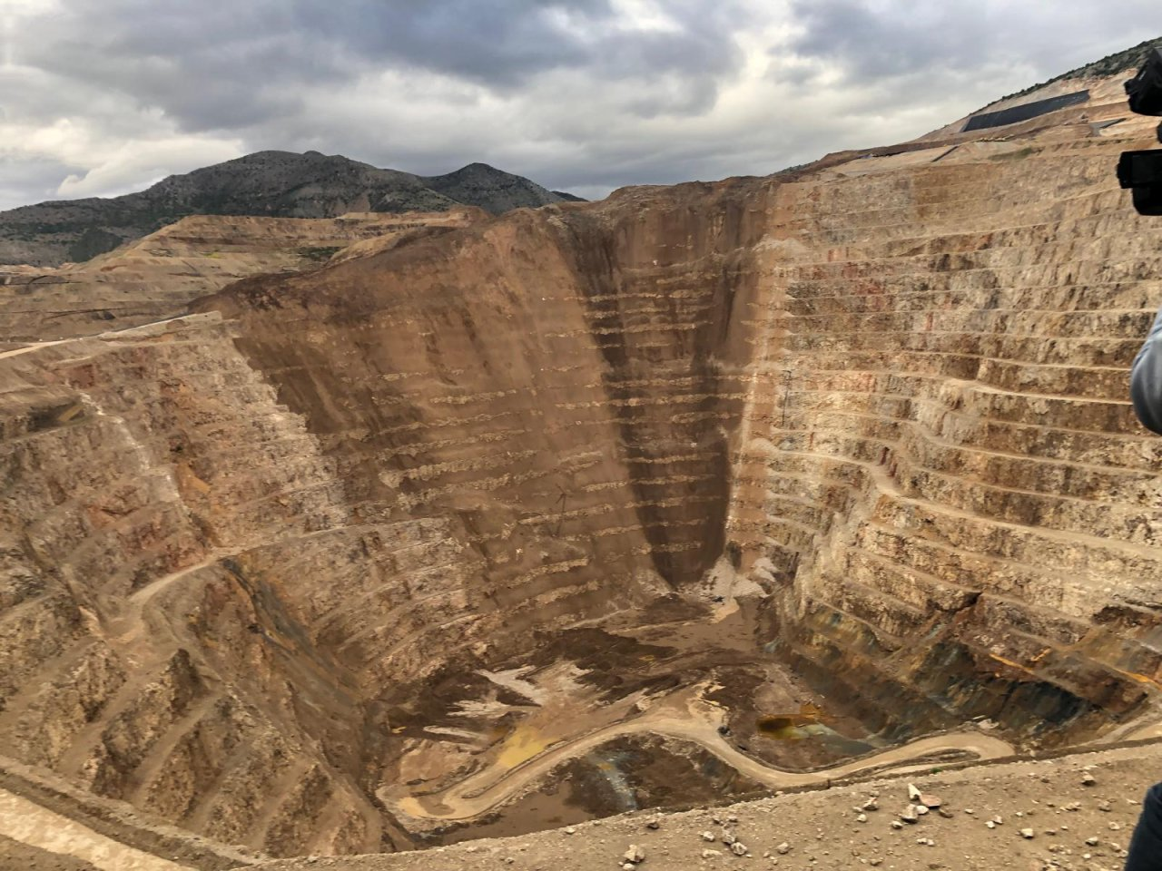
FOTO 2
Üçüncü Bilirkişi Raporuna göre, ÇED raporları kazaların doğrudan sorumlusu olamayacağı gibi işletmenin tüm faaliyetlerinin sorunsuz ve kazasız olacağını da garantilemezmiş. Bu nedenle yaşanan facianın hem çevresel hem de hukuki olarak tek sorumlusu işletme olmalıymış.
Yani özetle Bakan Kurum’un “7 Ekim 2021 tarihli ÇED olumlu kararında” herhangi bir şekilde hukuka ve mevzuata aykırılık bulunmadığı sonuç ve kanaatine varılmış. Yani yaşanan bir “iş kazası” olduğu için başta bakan olmak üzere bakanlığın bütün yetkilileri kusursuzmuş.
Nasıl mükemmel bir ülkede yaşıyoruz değil mi? Hiçbir siyasetçinin kusurlu olmadığı, yetkililerin sorumlu olmadığı mükemmel bir ülke!
Soma’da 300 madenci ölür sorumlu yok, Ermenek’de 18 madenci ölür sorumlu yok, Küre’de 19 madenci ölür sorumlu yok... Adına “kaza” denilen tren yolu cinayetlerinde önce 40, sonra 25 vatandaşımız ölür sorumlu yok... İliç-Çöpler’de 9 işçi diri diri toprağa gömülür sorumlu yok... Milletin milyarlarca doları inanılmaz yönetim hatalarıyla eriyip gider sorumlu yok...
Sorumsuzluğun “bilirkişi raporu” bile yazıldı bu ülkede... Hem de altında 10 profesör ve 2 doçentin imzası var!
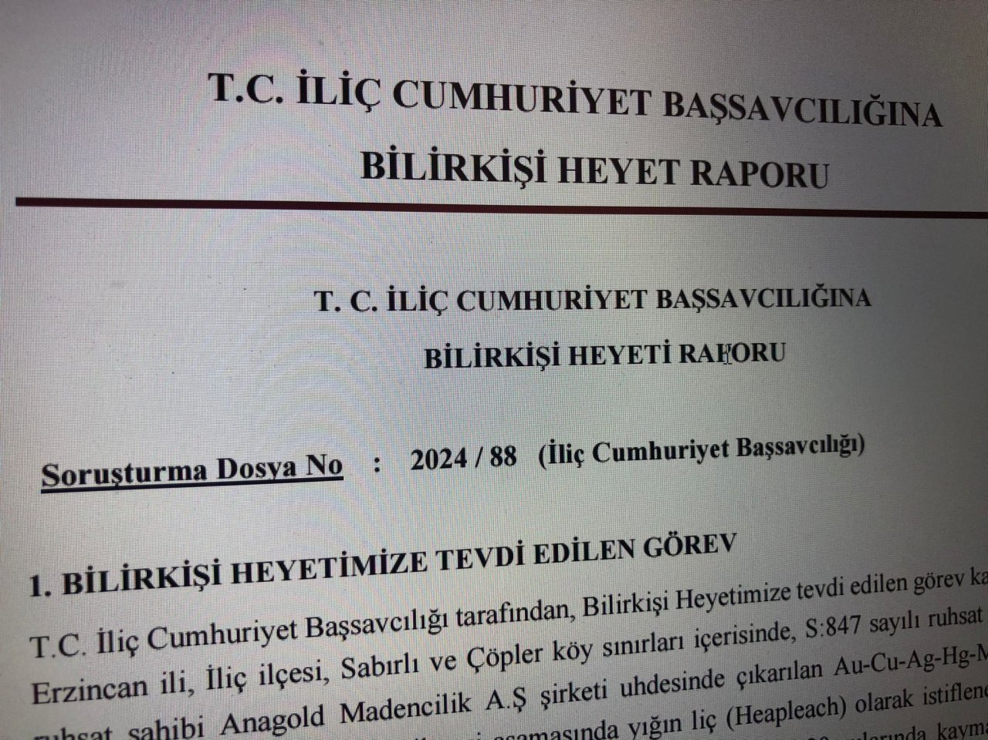
FOTO 3
Türkiye’nin gıda güvencesini sağlayan en stratejik suyu Fırat Irmağı’nın kıyısına bütün onayları bakanlıklar tarafından verilerek, 250 metre kuzeyinde Çöpler köyü, 250 metre güney doğusunda Sabırlı köyü, 900 metre kuzey doğusunda ise İliç ilçesi bulunurken, dünyanın en tehlikeli madenine izin veriliyor.
Sonra bu madende “her şey denetim altında” masallarıyla 14 yıl boyunca altın, bakır, gümüş üretiyoruz denilerek ekokırım gerçekleştiriliyor. Dağlar parçalanıyor, milyonlarca ton su zehirleniyor. Bütün bilirkişi raporlarında da belirtildiği gibi hiç olmayacak bir coğrafyaya 70 milyon tondan fazla liç yığını gökdelen gibi dikiliyor; asit maden drenajı riskiyle 400 milyon tondan fazla pasa dağları Fırat ırmağının kıyısına yığılıyor; siyanür, sülfürik asit, nitrik asit gibi dünyanın en tehlikeli ve zehirli kimyasalları su gibi kullanılıyor. 47 milyon tonluk bir zehir barajı Fırat’ın tepesinde ağzına kadar dolduruluyor.
Haziran 2020 ila Aralık 2021 tarihleri arasında, bir buçuk yıl süresince, madenin zehirli atık barajındaki kimyasal suyun buharlaştırılarak azaltılması için evaporatörlerin çalıştırılmasına onay veriliyor.
Önce liç yığınında lokal çökmeler yaşanıyor sonra siyanür boruları patlıyor. Bilirkişi raporlarında da ifade edildiği gibi madende üretim stratejisi değiştiriliyor; cevher-siyanürlü solüsyon dengesi bozuluyor ve madende çalışan tecrübeli çalışanların bütün uyarılarına kulaklar tıkanıyor ve sonunda göz göre göre bir facia yaşanıyor.
Ama sorumlu yok!
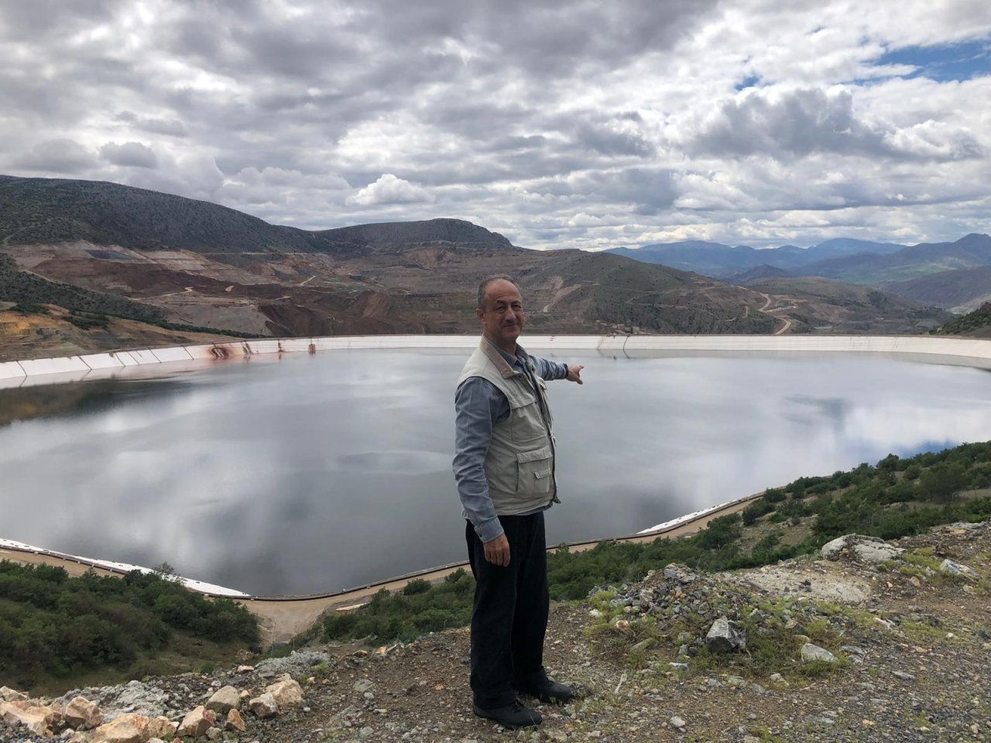
Sorumlular ve kusurlular 7 ODTÜ, 2 Cerrahpaşa ve bir İTÜ hocasının hazırladığı ikinci bilirkişi raporunda çok net bir şekilde açıklanıyor ama “bilirkişiye bilirkişi atanarak” sorumlular kaçırılmaya çalışılıyor.
Şirket yönetimi “dizayn hatası” diyerek GRE firmasını suçluyor, “radar verilerini doğru okuyamadı” diye de jeoteknik mühendisini suçluyor ve sıyrılmaya çalışıyor. Kişiye özel bilirkişi raporuyla da bakan ve bakanlık kenara çekiliyor. Özetle gelecekteki daha büyük felaketlerin altyapısı oluşturuluyor.
İbrahim Gündüz
(Yarın: Kırşehir’de felaketin taşları döşeniyor)

